Witam Was serdecznie moje „Misiaczki”.

Data: 03.04.2020 r.
Temat: Produkty ekologiczne.

To już czas obudź się,
Wstaje nam nowy dzień,
Słońce już śmieje się,
Swe promienie do nas śle

- Zabawa - KAMIEŃ: dziecko siedzi skulone na dywanie zakrywając rączkami głowę, rodzic trochę dalej od dziecka. Rodzic mówi wierszyk: leży kamień na środku podwórka, a pod kamieniem jest mała dziurka, a w dziurce, co? Dziecko naśladuje głos zwierzęcia: kwa, kwa… Rodzic odgaduje jakie to zwierzę (kaczka) i następuje zmiana miejsc. Teraz dziecko mówi wierszyk, a rodzic naśladuje głos zwierzęcia. (Umawiamy się z dzieckiem, że będziemy naśladować głosy zwierząt wiejskich).
- Zabawa – LUDWICZKU: dziecko siedzi naprzeciw rodzica (rodzic uzgadnia z dzieckiem, że będziemy wymieniać nazwy owoców).
Rodzic rzuca piłkę do dziecka i mówi: - Ludwiczku, Ludwiczku co niesiesz w koszyczku?
Dziecko odpowiada np. jabłko i rzuca piłkę do rodzica.

- Mała gimnastyka poranna:
- Ręce w dole, ręce w górze,
Rysujemy koło duże,
Skok do góry, ręce w bok,
Teraz w przód zrób jeden krok,
Skok do tyłu, skok na jednej nodze,
Teraz usiądź na podłodze.
- Wyścigi żab ‒ na podłodze w jednej części pokoju układamy linię startu, a po przeciwnej stronie – linię mety (możemy do tego wykorzystać np. skakankę). Prosimy, aby dziecko stanęło na linii startu i na hasło „start!” przemieściło się do linii mety w ustalony sposób, np. skacząc obunóż, na jednej noce, układając stopę za stopą. Możemy mierzyć czas, proponować inny sposób przemieszczania się, a także wziąć udział w rywalizacji!

- Umyjmy teraz rączki z wesołą piosenką:
https://www.youtube.com/watch?v=LFHTLaAHJ_c
- Czym jest gospodarstwo ekologiczne? – pogadanka.

Rodzic tłumaczy dziecku, czym charakteryzuje się gospodarstwo ekologiczne (np. zakaz używania chemicznych środków ochrony roślin, nawozów sztucznych, pasz przemysłowych, stymulatorów wzrostu, karmienie zwierząt paszą wyprodukowaną w tym gospodarstwie, używanie nawozów wytworzonych przez hodowane zwierzęta, konieczność zachowania różnorodności gatunków roślin i zwierząt). (Załącznik Nr 1)

Ekologiczna żywność

R: Czym charakteryzuje się żywność ekologiczna?
- Skąd się biorą produkty ekologiczne? – obejrzyjmy film
Link: https://www.youtube.com/watch?v=7_2NNcSqu5w

Pokazujemy dziecku symbol żywności ekologicznej.
Dziecko omawia symbol, przelicza gwiazdki.

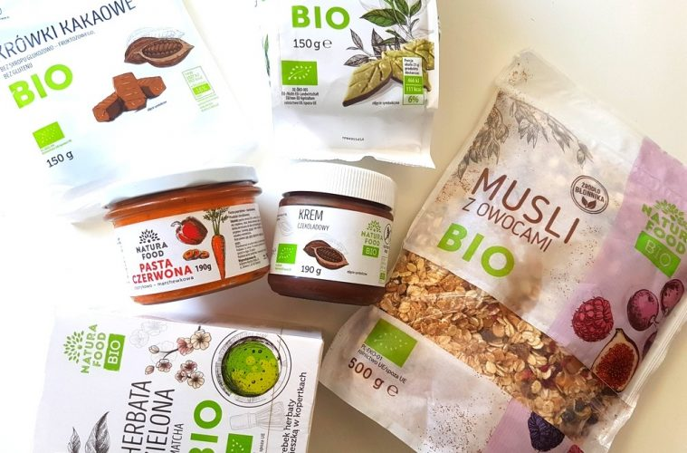
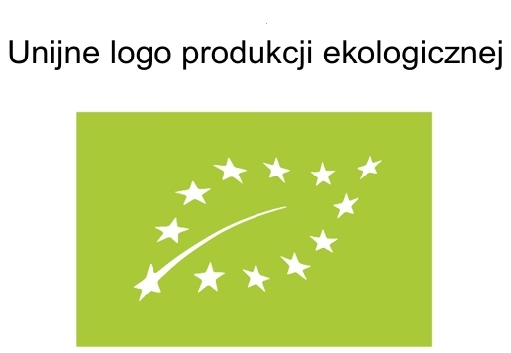

Projektowanie własnego symbolu żywności ekologicznej – dziecko projektuje symbol żywności ekologicznej według własnego pomysłu.

R: Otworzymy naszą książkę Karty Pracy na stronie 40. (KP3.40)
Wytniemy puzzle i ułożymy z nich obrazek zgodnie ze wzorem.

Zbieranie ziaren – zabawa ruchowa.

Rozsypujemy w pokoju ziarna słonecznika (mogą być kuleczki z krepy, papieru itp.), dajemy dziecku kubeczek (np. plastikowy, styropianowy). Dziecko biega z kubeczkiem po pokoju w rytm muzyki.

Link do muzyki: https://www.youtube.com/watch?v=HjRiJUHnCuw

Rodzic podnosi karteczkę z daną liczbą (od 0 do 10).
Zadaniem dziecka jest zebrać do kubeczka taką liczbę ziarenek, jaka jest widoczna na planszy.
Po ich zebraniu dziecko siada na dywanie i wysypuje ziarna z kubka. Przelicza liczbę wrzuconych ziaren. W razie pomyłki dokłada lub odejmuje ziarna.
Rozsypuje je po sali i zabawa jest kontynuowana. (Załącznik Nr 2)

Słoneczniki – zabawa plastyczna.
R: Wykorzystamy ziarenka do naszej pracy plastycznej.
Wytnij płatki z żółtego papieru (możemy narysować i pokolorować płatki), teraz wytnij koło z białego papieru. Na białe koło naklej płatki, w środku przyklej ziarna słonecznika (lub kuleczki z poprzedniej zabawy). Całość przyklej do kartki technicznej. Wytnij łodygę i liście i doklej te elementy do słonecznika.

R: Zrobimy sobie mały eksperyment
- Magiczna masa” ‒ przygotuj miskę, mąkę ziemniaczaną i kubeczek z wodą. Daj wszystkie produkty dziecku i zachęć, aby do miski wsypało mąkę, a następnie stopniowo dodawało wodę. W zależności od proporcji masa będzie sypka, lepiąca lub półpłynna. Do masy możesz dodać barwniki (najlepiej naturalne), olejki zapachowe oraz elementy, które zmienią strukturę masy, np. groch, kaszę. W masie możesz ukryć przedmiot (np. małą zabawkę) i poprosić dziecko o jej odszukanie.

R: Otworzymy Księgę Zabaw z obrazkami na stronie 58 i 59. (KZ 58-59)
Na podstawie ilustracji opowiedz, czym się zajmuje rolnik? Jakie prace wykonuje wiosną, latem, jesienią i zimą? Jakie znasz maszyny i narzędzia rolnicze?

- Zapraszam na super zabawę ruchową do piosenki z „Króla Lwa”
Link: https://www.youtube.com/watch?v=BEu1WLjOokY

- Mała przerwa na zabawę swobodną?

R: Przeczytam teraz bajeczkę, posłuchaj.
Bajka o odważnej pszczole
(Monika Abraszewska)
Pewnego dnia Michał wyszedł z tatą na podwórko. (…) Nagle zobaczył pszczołę i zaczął rozpaczliwie krzyczeć, tata zerwał się, podbiegł do synka.
– Ona chce mnie ugryźć! Boję się jej! – krzyczał malec.
– Znam pewną historię – powiedział tata.
– (…) Dawno, dawno temu małe pasiaste owady ze skrzydełkami były bezbronne, miały skrzydełka, tak jak motyle, ale nie posiadały żądeł. Cały czas ciężko pracowały. Latały do kwiatków, zbierały nektar i robiły z nich miód. Zbiory miały być pożywieniem dla wszystkich pszczółek na długie, zimowe dni. (…) W tym czasie ludzie mieszkający niedaleko pszczół odkryli słodką tajemnicę owadów i urządzali na pszczele ule złodziejskie napady. Biedne, bezradne pszczoły nie mogły się obronić, ciągle traciły swoje zapasy i nie miały nic do jedzenia na nadchodzącą zimę. Pszczele dzieci płakały z głodu. Płacz poruszył serce małej, wrażliwej pszczółki imieniem Tina, która postanowiła udać się do Królowej i walczyć w imieniu wszystkich pszczół. Zaproponowała Królowej przygotowanie obrony ula. Jednak Królowa wiedziała, że pszczoły w tej walce są z góry przegrane, bo nie mają broni, która pozwoliłaby im wygrać. Tina była zrozpaczona.
– To nie ma żadnego wyjścia?! Musimy się poddać?! – wykrzyknęła.
– Jest jedno wyjście. Daleko stąd, na końcu świata mieszka Królowa Przyrody. Do niej należy się udać i prosić o pomoc (…).
Następnego dnia pszczółka wyruszyła w podróż, przemierzała każdego dnia wiele kilometrów, unikała wielu niebezpieczeństw.
(…) Po kilku miesiącach ciężkiej podróży dotarła do Królowej Przyrody i poprosiła ją o pomoc. Dobra Królowa ulitowała się nad pszczółkami i postanowiła dać im czarodziejską różdżkę, po dotknięciu której każda pszczółka otrzymywała żądło do obrony, ale powiedziała Tinie:
– Przekaż pszczółkom, że tego żądła będą mogły użyć tylko w obronie i tylko raz. Po jego użyciu pszczółka straci życie. Wybierzcie ze wszystkich pszczół te, które są odważne, nazwijcie je żołnierzami, niech one bronią ula, gdy inne pszczółki będą pracować.
Od tego czasu każda ciężko pracująca pszczółka miała broń, ale pamiętając przestrogę Królowej Przyrody, mogła go użyć tylko w obronie. To pomogło pszczółkom obronić swoje zapasy przed ludźmi…
– Dobrze, że mi opowiedziałeś o Tinie, już się jej nie boję, już teraz wiem, że ona mi nie chce zrobić krzywdy, tylko się broni – powiedział Michał.
– Zobacz, ona tam jeszcze jest, nie może wydostać się z piaskownicy, podaj jej patyk – zawołał tata.
I chłopiec podał patyk. Pszczółka wspięła się na niego i odfrunęła.
(…) Tak to mały chłopiec zrozumiał, że pszczółka nie jest wrogiem ludzi i nie trzeba się jej bać.

Dziękuję za miłą zabawę
Życzę Wam miłego weekendu i pozdrawiam cieplutko.

Załącznik Nr 1

Gospodarstwo ekologiczne
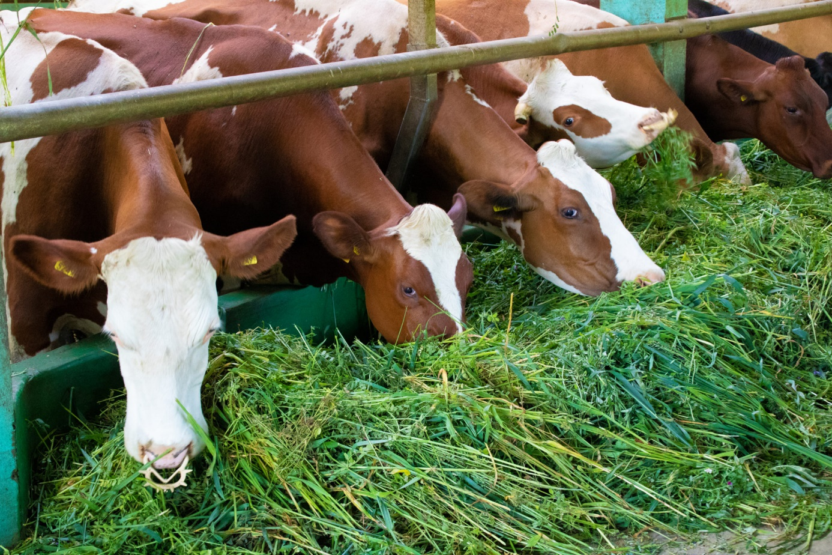

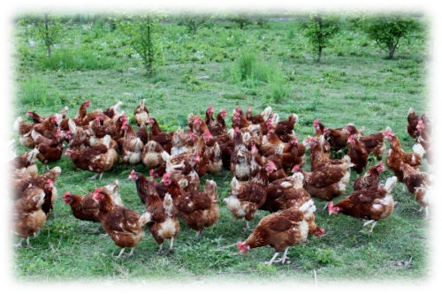

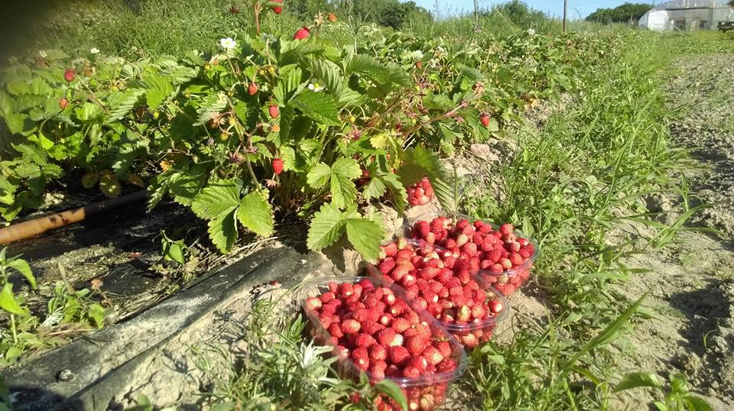

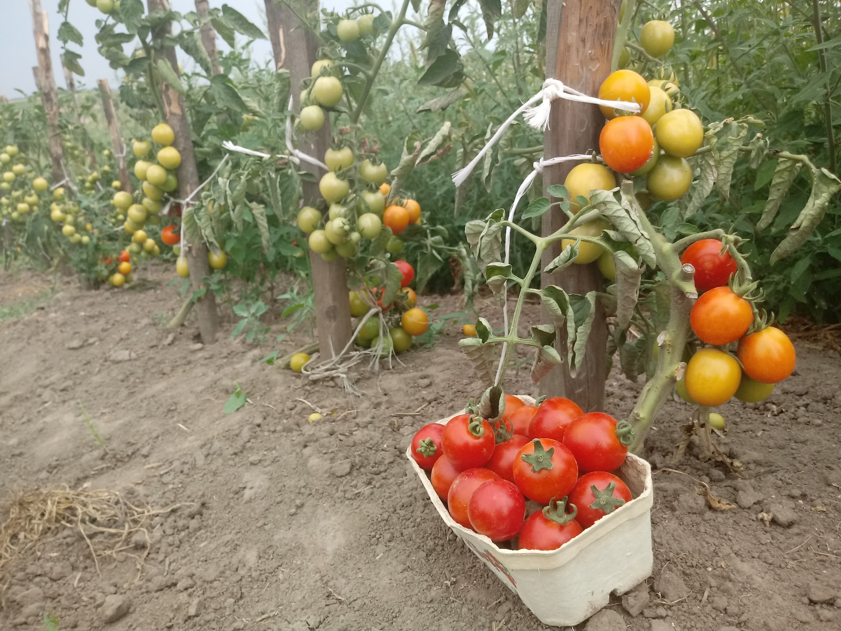

Załącznik Nr 2

2
1

3
4

6
5

7
8

9
10

0

